2013年株洲市初中数学竞赛试题
（初二年级）
时量：120分钟 总分：100分
注意事项：
1、用黑色、蓝色钢笔或圆珠笔作答；
2、在密封线内答题，答题内容不要超过密封线；
3、不准使用计算器。
一、选择题（每题4分，共32分，每题仅有一个正确选项，请将正确选项填入表格内 ）
题 次 | 1 | 2 | 3 | 4 | 5 | 6 | 7 | 8
答 案
1、下列计算中，正确的是
A、 B、 C、 D、
2、如图，把一块直角三角板的直角顶点放在直尺的一边上，如果∠1=32°，那么∠2的度数是
A、32° B、58° C、68° D、60°
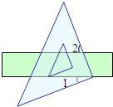
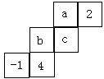
（2题图）
（3题图）

3、如图是一个立方体的表面展开图，已知立方体的每一个面上都有一个实数，且相对面上的两数互为倒数，那么代数式$\frac{a}{c}−b$的值等于
A、$6$ B、$−6$ C、$\frac{3}{4}$ D、$−\frac{3}{4}$
4、从鱼塘打捞草鱼尾，从中任选尾，称得每尾的质量分别是
，，，，，，，，，（单位：），
依此估计这尾草鱼的总质量大约是
A、 | B、 | C、 | D、
5、规定”Δ”为有序实数对的运算,如果Δ如果 Δ则为
A． B． C． D．

6、如图是由大小一样的小正方形组成的网格，△ABC的三个顶点落在小正方形的顶点上．在网格上能画出三个顶点都落在小正方形的顶点上，且与△ABC成轴对称的三角形共有
A．5个 B．4个 C．3个 D．2个
7、某服装厂生产某种定型冬装，9月份销售每件冬装的利润是出厂价的25%（每件冬装的利润=出厂价-成本），10月份将每件冬装的出厂价调低10%（每件冬装的成本不变），销售件数比9月份增长80%，那么该厂10月份销售这种冬装的利润比9月份的利润总额增长
A、2% B、40.5% C、8% D、62%
8．在二行三列的方格棋盘上沿骰子的某条棱翻动骰子(相对面上分别标有1点和6点，2点和5
点，3点和4点)，在每一种翻动方式中，骰子不能后退。开始时骰子如图那样摆放，朝上
的点数是2；最后翻动到如图所示的位置，此时骰子朝上的点数不可能是下列数中的
A、 5 B、 4 C、 3 D、 1
6题图
Ａ
Ｂ
Ｃ
图
图
（8题图）

二、填空题（每题 5分，共30分，请将答案填在表格内）

题 次 | 9 | 10 | 11 | 12 | 13 | 14
答 案

9、分解因式：(a²＋b²)²－4a²b²= _____________ 。
10、如图 ，根据流程图中的程序，当输入数值x为－2时，输出数值y为 __________________。
11、已知7公斤桃子的价钱等于1公斤苹果和2公斤梨的价钱；7公斤苹果的价钱等于10公斤梨和1公斤桃子的价钱 ，则购买12公斤苹果所需的钱可以购买梨 公斤 。
12、已知$a=\frac{x}{y+z},b=\frac{y}{z+x},c=\frac{z}{x+y}$，则$\frac{a}{1+a}+\frac{b}{1+b}+\frac{c}{1+c}=$ ________________。
13、如图，在△中，AB=16， 点M、N分别是BC、AC的中点， AD是∠BAC 的平分线，MF∥AD，则FN的长为 ．
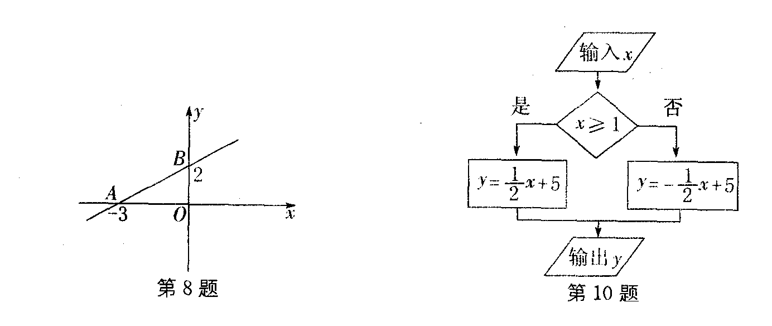
（10题图）
N
（13题图）

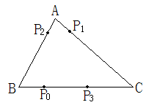
14、电子跳蚤游戏盘是如图所示的△ABC，AB=6，AC=7，BC=8.
（14题图）
如果跳蚤开始时在BC边的点P₀处 ，BP₀=2. 跳蚤第一步从点P₀
跳到AC边的点P₁（第一次落点）处，且CP₁=CP₀；第二步从点
P₁跳到AB边的点P₂（第二次落点）处，且AP₂=AP₁；第三步从点
P₂跳到BC边的点P₃（第三次落点）处，且BP₃=BP₂；……跳蚤按
上述规则一直跳下去，第n次落点为点P_{n}（n为正整数），
则点 与点 之间的距离为 ___________________。
三、解答题（本大题共4个小题，共38分，解答应写出必要的文字说明，证明过程或演算步骤）
15．（本题满分8分） △ABC的三边长为a、b、c, a和b满足 ，求c的取值范围。

16、（本题满分10分）某地发生特大洪灾，政府为了尽快搭建板房安置灾民，给某厂下达了生产A种板材48000 m²和B种板材24000 m²的任务.如果该厂安排210人生产这两种板材，而每人每天能生产A种板材60 m²或B种板材40 m²，请问：应分别安排多少人生产A种板材和B种板材，才能确保同时完成各自的生产任务？

17．（本题满分10分） 一次象棋比赛中，有10个选手参加比赛.采取单循环比赛制，即每个选手与其它选手都进行一盘比赛.比赛没有平局。
（1）这次比赛中共进行多少盘比赛？
（2）在这次比赛中，如果1号选手赢盘，输盘，2号选手赢盘，输盘，···
10号选手赢盘，输盘。
求证：

18、（本题满分10分）正整数排列成如图示一个数阵；
- 2 5 10 17
4 3 6 11 18
9 8 7 12 19
16 15 14 13 20
25 24 23 22 21
------
（1）图中第2012行，第2013个数是什么？
（2）设数阵中第n行第n+1个数是，且
对任何正整数n恒成立，
求p的取值范围。

